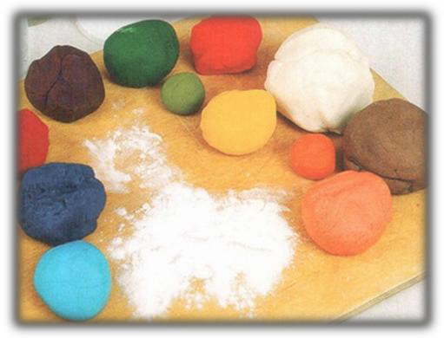

Познакомить ребенка с соленым тестом можно в достаточно раннем возрасте (8-9 месяцев). Конечно, первое, что ребенок сделает, это попробует тесто на зуб. Но поскольку оно очень соленое, то всякое желание повторять это у ребенка отпадет, и в дальнейшем тесто будет использоваться только по своему непосредственному назначению.

В процессе занятий лепкой у детей развивается
- мелкая моторика пальцев рук,
- творческие способности,
- пространственное мышление,
- усидчивость,
- художественный вкус.

Также формируется навык реализации замысла, дети учатся доводить начатую работу до конца. А самое главное – они никогда не останутся равнодушными ко всему прекрасному.

Популярность лепки из соленого теста постоянно растет. Как интересно лепить маленьких зверушек, а потом с ними играть! А можно подарить поделки родным и друзьям.

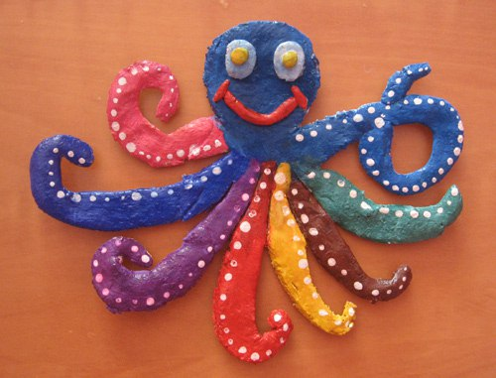

ОКРАШИВАНИЕ ТЕСТА
Для окрашивания используют пищевые красители, которые добавляют в вымешанное тесто.
* ГОЛУБОЕ ТЕСТО - 2 капли голубого красителя на 100 г теста
* РОЗОВОЕ ТЕСТО - 5 капель красного
красителя на 100 г теста
* ЖЕЛТОЕ ТЕСТО - 2 капли желтого красителя на 100 г теста
* ЗЕЛЕНОЕ ТЕСТО - 2 капли зеленого красителя на 100 г теста
* ЛИЛОВОЕ ТЕСТО - 2 капли красного красителя и 1 каплю голубого на 100 г теста.

Если тесто надо окрасить в несколько цветов, то его делят на части и каждую часть окрашивают отдельно.
Во время приготовления соленого теста для поделок вместо обычной воды используйте воду, подкрашенную гуашевыми красками нужного цвета :) Выбирайте наиболее подходящий для вас вариант и радуйте своих маленьких скульпторов тестом разных цветов!

МАТЕРИАЛЫ ДЛЯ ТВОРЧЕСТВА Отпечатки:
вилкой делаем полосочки, пробками и монетками - узоры..
Форма:
чашки и стопочки - для кружков, формочки для
песка, всевозможные емкости с интересной фор- мой…
Раскатывание теста из соли: скалка.
Червячки и волосы для поделок: чеснокодавка,
шприц.
Украшаем:
перец горошком, макароны, крупы…

Детям особенно нравится работать с цветным тестом.
МАДОУ Боровский детский сад «Журавушка»

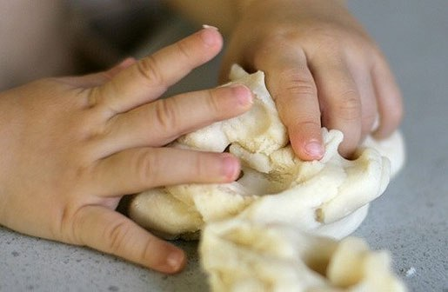

ЧТО НУЖНО ДЛЯ РАБОТЫ

Мука, соль «Экстра», баночка с водой для смачивания пальцев и кисточки, полиэтиленовый пакет для хранения теста, стеки, пластмассовый нож, доска для лепки, скалка для раскатывания теста, кисти, краски, зубочистки и многое другое.
Не спешите приобретать все и сразу, для начала достаточно самого необходимого. Самыми важными и главными инструментами будут Ваши умелые руки, и ручки Вашего ребенка.
СОВЕТ
Поделки из теста можно раскрашивать как акварельными красками и гуашью.
Но можно сделать соленое тесто цветным, для этого нужно в процессе приготовления теста использовать пищевые красители.
ТЕСТО ДЛЯ ЛЕПКИ хорошо тем, то очень податливый, экологичный и безвредный (если в нём всего 3 стандартных компонента - вода, соль и мука). В работу можно подключать маленьких деток - даже если они попробуют его на вкус - вреда от этого не будет
РЕЦЕПТЫ СОЛЕНОГО ТЕСТА
Рецептов приготовления соленого теста много. Такого, чтобы подходил всем, пожалуй, нет, необходимо самим поэкспериментировать и выбрать тот, с которым приятно работать.
Первый рецепт:
- Мука пшеничная – 2 стакана,
- Соль «Экстра» – 1 стакан,
- Вода – 3/4 стакана.
Второй рецепт:
- Мука пшеничная – 1 стакан,
- Соль «Экстра» – 2 стакана,
- Сухой обойный клей – 1 ложка,
- Вода – 1 стакан.
В широкую миску насыпьте соль, добавьте воду, затем муку. Все хорошо перемешайте.
Приготовленное тесто положите в какую-нибудь закрывающуюся емкость или в полиэтиленовый пакет, так как оставленное на воздухе соленое тесто очень быстро сохнет.
Остатки неиспользованного теста положите в холодильник, там его можно хранить день-два.

КАК ВЫСУШИТЬ ПОДЕЛКУ
- 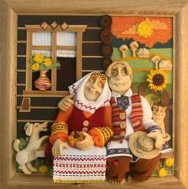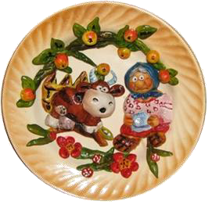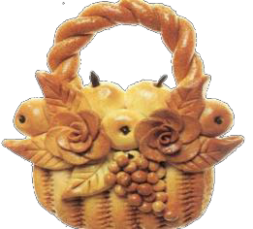На открытом воздухе при комнатной температуре: высушить поделку можно на открытом воздухе в сухом месте. Чем изделие толще, тем понадобится больше времени.
- В газовой или электрической плите: просушите дня два поделку сначала на открытом воздухе, затем в духовке при 50°С, постепенно повышая температуру, но не выше 150°С около полутора часов. Однако все зависит от толщины готового изделия. При слишком высокой температуре изделие может вздуться, лопнуть.
- На отопительной батарее: поделку положите на фольгу или ткань и оставьте на батарее до полного высыхания.
СОВЕТ
Чтобы поделки хорошо сохранились, после того как они будут подсушены и раскрашены, их можно покрыть прозрачным жидким лаком (глянцевым или матовым). Это надежно защитит их от влаги.

